|  |  |  |  |
| --- | --- | --- | --- |
| **学 号：** | **2014213282** | **密 级：** |  |

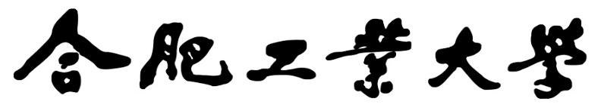

**Hefei University of Technology**

**本科毕业设计（论文）**

**UNDERGRADUATE THESIS**



|  |  |
| --- | --- |
| **类 型：** | 论文 |
| **题 目：** | 数字Morie3D测量方法及精度分析 |
| **专业名称：** | 应用物理学 |
| **入校年份：** | 2014级 |
| **学生姓名：** | 张凡 |
| **指导教师：** | 袁自均 副教授 |
| **学院名称：** | 电子科学与应用物理学院 |
| **完成时间：** | 2019年6月 |

合 肥 工 业 大 学

**本科毕业设计（论文）**

**数字Morie3D测量方法及精度分析**

|  |  |
| --- | --- |
| 学生姓名： | 张凡 |
| 学生学号： | 2014213282 |
| 指导教师： | 袁自均 |
| 专业名称： | 应用物理学 |
| 学院名称： | 电子科学与应用物理学院 |

2019 年 06 月

**A Dissertation Submitted for the Degree of Bachelor**

**Digital Morie 3D Profilemetry and Its Error Analysis**

By

Zhang Fan

Hefei University of Technology

Hefei, Anhui, P.R.China

June, 2019

**毕业设计（论文）独创性声明**

本人郑重声明：所呈交的毕业设计（论文）是本人在指导教师指导下进行独立研究工作所取得的成果。据我所知，除了文中特别加以标注和致谢的内容外，设计（论文）中不包含其他人已经发表或撰写过的研究成果，也不包含为获得 合肥工业大学 或其他教育机构的学位或证书而使用过的材料。对本文成果做出贡献的个人和集体，本人已在设计（论文）中作了明确的说明，并表示谢意。

毕业设计（论文）中表达的观点纯属作者本人观点，与合肥工业大学无关。

毕业设计（论文）作者签名：　　　　　　　签名日期：　　　年　　月　　日

**毕业设计（论文）版权使用授权书**

本学位论文作者完全了解 合肥工业大学 有关保留、使用毕业设计（论文）的规定，即：除保密期内的涉密设计（论文）外，学校有权保存并向国家有关部门或机构送交设计（论文）的复印件和电子光盘，允许设计（论文）被查阅或借阅。本人授权 合肥工业大学 可以将本毕业设计（论文）的全部或部分内容编入有关数据库，允许采用影印、缩印或扫描等复制手段保存、汇编毕业设计（论文）。

（保密的毕业设计（论文）在解密后适用本授权书）

|  |  |
| --- | --- |
| 学位论文作者签名： | 指导教师签名： |
| 签名日期：　　　年 月 日 | 签名日期：　　　年 月 日 |
|  |  |

摘 要

三维测量技术是通过CCD图像，距离磁感应等传感器等采集到的数据，通过后端算法处理，还原出物体表面高度信息的测量方法，根据具体选取得测量设备，处理算法不同，广泛应用于文物3D扫描，逆向工程，工业测量等，生物医疗成像领域。

本文的研究内容重点是数字莫尔三维测量方法的图像处理算法。本文的工作首先是为合肥工业大学3D打印实验室在搭建数字莫尔三维测量实验平台之前，提供验证和仿真，支撑实物平台的设计方案。其次，根据仿真环境下，摄像头，投影仪，和被测物体的集合参数，参考文献，推导莫尔条纹和物体高度信息的对应关系，并验证该关系在使用数字相移方法时具有不变性。再者，在仿真环境下，分析和优化数字摩尔三维测量处理算法，并实现一定成果。最后，对比不同处理算法的时间，空间成本，选择适合三维测量人物的方案，并分析误差来源。

**关键词：**三维测量法；莫尔条纹；数字相移；图像处理；误差分析

ABSTRACT

Profilemetry techonology restores the digital recordings of the object height information by processing the data collected from various sensors, such as CCDs and magnetic proximity swtiches, which are seleted accoding to different tasks and processing algortihtms. Recently, it has seen tremendous efforts on commerilizing the technology for purposes covering archeological 3D Scan, Reverse Engneering, Indurtrial Inspection and Medical Imaging.

This thesis focuses on one of the most promising solution for Profilemetry, the Digital Morie 3D method. First, before the 3D Printing Center of HFUT invests resources on developing Morie 3D device, this research verifies and simulates the proposed designs. Second, the mathmetical relation between the Morie Pattern and the height information of the object can be affirmed since the gemometrical parameters form the camera, the projector and the object can easily be attained in sitmulation. Third, by the convience fo simulation, the algorithms for processing images captured in the Digital Morie 3D method, is analyzied and optimized for the end. Finally, the apposite algorithms will be recommended by comparing its algorithmical complexity and errors.

**KEYWORDS:** Profilemetry; Morie Pattern; Digital Phase-shift; Image Processing; Error Analysis

目 录

1 绪论 1

1.1 三维测量方法对比 1

1.1.1 三坐标测量机 1

1.1.2 结构光三维测量 1

1.2 数字莫尔三维测量方法过程 2

1.3 数字莫尔三维测量方法的应用 2

2 相位-高度对应关系 3

2.1 传统莫尔三维测量的相位-高度对应关系 3

2.2 数字摩尔三维测量的相位-高度对应关系 3

2.2.1 模拟环境下的相位-高度对应关系 3

2.2.2 真实环境下的相位-高度对应关系 3

3 实物系统校准 4

4 数字相移 5

5 高频载波滤波 6

6 相位提取展开 7

7 实验过程和结果 8

8 总结和展望 9

参考文献 12

致谢 14

附录 15

**插图清单**

**（宋体，小二，加粗；居中，单倍行距，段前0.5倍、段后1.5倍行距，如论文无图此页可删除）**

**未找到图形项目表。**┋

**未找到图形项目表。**┋

┋

**（宋体，小四号；左对齐，固定行距22磅，段前、段后均为0行）**

**表格清单**

**（宋体，小二，加粗；居中，单倍行距，段前0.5倍、段后1.5倍行距，如论文无表格此页可删除）**

**未找到图形项目表。**

**未找到图形项目表。**┋

┋

**（宋体，小四号；左对齐，固定行距22磅，段前、段后均为0行）**

1. 绪论
   1. 三维测量方法对比

三维测量，又称三维面形测量根据其采用物理性质，实现方式不同，分别在不同在各领域多样的测量要求下，发挥着重要作用。首先，从物理机制上，可分为光学三维面形测量，电磁学三位面形测量,超声波三维面形测量，和机械三维测量。借助光学，电磁和超声波等物理特性的测量方法，不需要接触被测物体，因此对被测物理损伤较少。这三者中，光学三维测量对被测物体的作用更是微小。但机械三维测量采用的一般时接触测量方法，适合测量不易变形的机加工件，在工业生产上也得到广泛应用。

表 1三维测量方法对比

|  |  |  |
| --- | --- | --- |
|  | 三坐标测量机 | 结构光 |
| 安装校准 | 一次性安装校准，但费用贵 | 无需安装，移动设备需校准 |
| 适用表面 | 坚硬，粗糙细腻都可 | 坚硬柔软都可，不反光，突变不多 |
| 量程 | 固定，有设备尺寸决定 | 较大，有投影图样和设备分辨率决定 |
| 算法难度 | 前期路径规划，NP问题 | 后期图像处理，可借助GPU并行处理 |
| 成本 | 非常昂贵，维护成本高 | 较昂贵，但设备普及 |
| 便携 | 由于测量精度要求，无法随意移动 | 部分方案，可随意移动 |
| 精度 | 非常高 | 还原三维模型，精度差 |
| 时间 | 前期路径规划时间长，测量时间长 | 测量时间短，处理时间较长 |

* + 1. 三坐标测量机

三坐标测量机原理是在测量平台上，建立相对坐标系后，由后端算法生成控制CNC系统移带动测量头移动的G代码，并对被测物体多点接触，提取大量接触点的空间坐标。因此三坐标测量机属于接触式测量。在实际应用中，三坐标测量机的效率，（即测量同一集合尺寸的物体所需时间），取决于后端控制软件生成的采样轨迹。为了在短时间内获得物体的三维信息，有学者基于样条函数等数学工具，提出改进方案，但仍需要一定的测量时间[1]。但由于该方法使用的接触传感器为压电陶瓷等灵敏度较高的材料，测量精度高，甚至在前沿研究上，在使用微动平台，在封闭试验箱环境下，可以到达纳米级别[2]。在工业生产上，三坐标测量机，采用高精度CNC系统和接触传感器，能胜任大多数机加工工件检测[3, 4]和逆向三维建模[4]。但是，该方案有以下局限性：受到测量平台和CNC系统运动范围的约束，量程相对有限；需要和物体接触，无法测量易变形，运动中物体；虽然由于机加工零件少有不规则曲面能胜任一般工业检测[1]，但不适用于复杂曲面的三维测量。

* + 1. 结构光三维测量

与三坐标测量机方案所采取的接触式，机械式的测量方式不同，结构光三维测量方案将作带有一定调制的图样投射到待测表面，采集图像后，利用电脑后端处理算法，还原被测表面高度信息。目前结构光三维测量的成像方法包括，条纹调制，格状调制，连续变化函数调制和多次投影法[5]。根据使用的成像方法，设计方案和测量目的不同，选择的设备和后端处理算法也不同。例如，属于多次投影调制的数字摩尔三维测量方法在实物测量过程中，在测量普通待测物体时，仅仅需要普通相机和投影仪即可，但当待测物体在移动速度较快时，则需要使用高速相机和能较高刷新频率的投影仪[6]。但总体而言，结构光三维量程相对较大，设备简单，成本低廉，可测量柔软和移动中物体。

* 1. 数字莫尔三维测量方法过程
  2. 数字莫尔三维测量方法的应用

1. 相位-高度对应关系
   1. 传统莫尔三维测量的相位-高度对应关系
   2. 数字摩尔三维测量的相位-高度对应关系
      1. 模拟环境下的相位-高度对应关系
      2. 真实环境下的相位-高度对应关系
2. 实物系统校准
3. 数字相移
4. 高频载波滤波
5. 相位提取展开
6. 实验过程和结果
7. 总结和展望

图示例

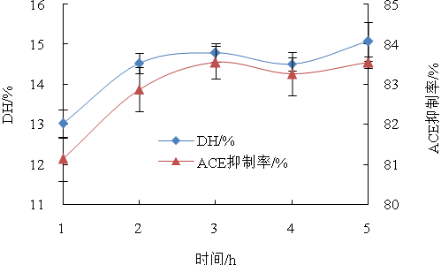

图2.1 酶解时间对DH与ACE抑制率的影响

**（位于图下方，居中，宋体，五号，单倍行距，段前、段后各0.5行间距）**

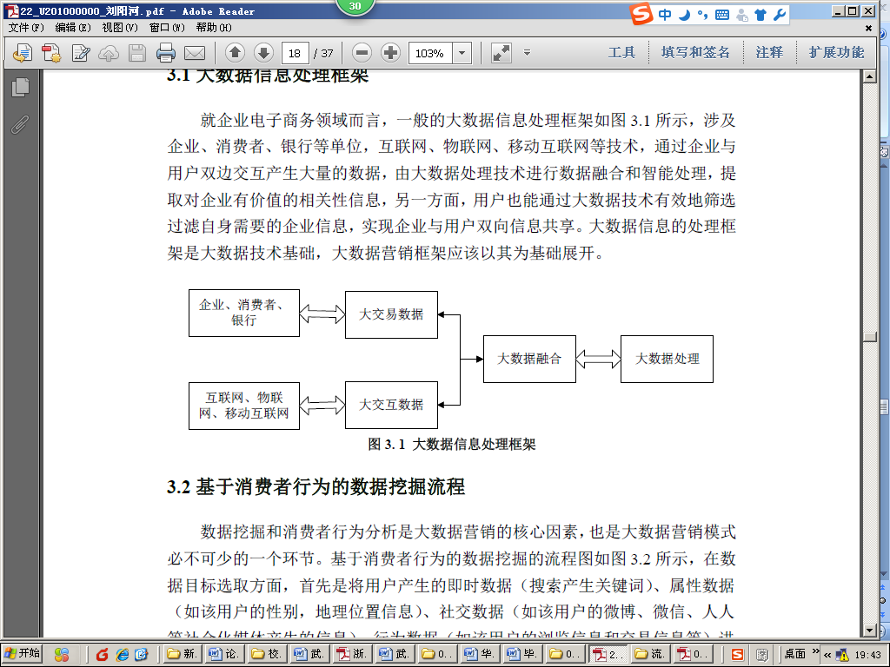

图3.1 ××××××××××

**（图内文字按照制图标准书写，中文为小五号（或9磅）宋体；英文和数字用小五号Times New Roman字体。有数字标注的坐标图，必须注明坐标单位。）**

表示例

表2.1 三种肌球蛋白/多糖混合凝胶的红外光谱数据

**（宋体，五号，位于图下方，居中，单倍行距，段前、段后各0.5行间距）**

|  |  |  |  |  |
| --- | --- | --- | --- | --- |
| Treatment | FT-IR spectra numbers (cm−1) | | | |
| *PK1* | *PK2* | *PK3* | *PK4* |
| Myosin gel | 3439 | — | 1655 | 1106 |
| Myosin+ 1% KCG gel | 3358 | 3006 | 1655 | 1131 |
| Myosin+ 1% LBG gel | 3366 | 3006 | 1655 | 1106 |
| Myosin+ 1% WSC gel | 3439 | — | 1655 | 1106 |

表2.3 分栏表

|  |  |  |  |  |
| --- | --- | --- | --- | --- |
| 年度 | 产品 | 产量 | 销量 | 产值 |
| 2004 | 手机 | 11000 | 10000 | 500 |
| 计算机 | 1100 | 1000 | 280 |
| 2005 | 手机 | 16000 | 13000 | 550 |
| 计算机 | 2100 | 1500 | 320 |

**（表格内的文字格式采用单倍行距，段前、段后各设0.25行间距）**

--------章与章之间插入分页符----------

参考文献

1. 蔡海云, *三坐标机复杂曲线曲面轮廓度自适应评价方法的研究及软件开发*. 2000, 西安理工大学.

2. 冯建, *纳米三坐标机之高精度微型环境箱研制*. 2016, 合肥工业大学.

3. 刘佳, *三坐标测量机在数控机床配件检测中的应用初探.* 内燃机与配件, 2019(04): p. 75-76.

4. 黄文周 and 孙福英, *三坐标测量机在轴承端盖质量检测中的应用.* 时代农机, 2019. **46**(02): p. 54+59.

5. 李托拓, 胡锋, and 耿征, *基于结构光的三维成像技术.* 网络新媒体技术, 2012. **1**(01): p. 22-33.

6. Bell, T. and S. Zhang, *Toward superfast three-dimensional optical metrology with digital micromirror device platforms.* Optical Engineering, 2014. **53**(11): p. 112206.

1. 马建勋，梅占馨．筒仓在地震作用下的计算理论[J]．土木工程学报，1997，30（1）：25-30．
2. Mohamed T.A., Ian D.M., Tarek T.A. A numerical investigation into thebehavior of ground-supported concrete silos ﬁlled with saturated solids [J]. International Journal of Solids and Structures, 2006, 43(13): 3723–3738.
3. NagaiT., Kurata M., Nakamura T., Ito T., Fujiki K., Nakao M., et al. Properties of myofibrillar protein from Japanese stingfish (*Sebastes inermis*) dorsal muscle. Food Research International, 1999, 32(6), 401–405.
4. 姚伯英，侯忠良．构筑物抗震[M]．北京：测绘出版社，1990．
5. Skolink M I. Radar handbook［M］. New York: McGraw-Hill, 1990.
6. 汤明，余兆菊，兰琳，陈立富，张颖，张立同. 液态聚碳硅烷改性对固态聚碳硅烷纺丝和交联性能的影响[A]. 郭玉明. 第十四届全国复合材料学术会议论文集论文集名[C]. 北京：中国宇航出版社，2006：106-109.
7. Emest C.H., John D.N. Experimental determination of effective weight of stored material for use in seismic design of silos [C]. ACI Journal Proceedings, 1985, 82(6): 828-833.
8. 金宏. 导航系统的精度及容错性能的研究［D］. 北京：北京航空航天大学自动控制系，1998.
9. 姜锡洲. 一种温热外敷药制备方案［P］．中国：881056073，1989-07-06.
10. GB 50191-93，构筑物抗震设计规范[S]．
11. GB/T 16159－1996，汉语拼音正词法基本规则[S]．
12. 谢希德. 创造学习的新思路［N］. 人民日报，1998-12-25（10）.
13. Kyungmoon N. Automatic landing system design using fuzzy logic[R]. Hefei: AIAA, 1998
14. Pacs. The public-access computer systems forum［EB/OL］. University of Houston Libraries, 1989/1995.05.17.
15. Hopkinson A., Unimar C. and Metadata. Dublin Core[EB/OL]. [1999-12-08]. http,// [www.ifls.org/IV/ifla64/138-161e.htm](http://www.ifls.org/IV/ifla64/138-161e.htm).

**（中文用宋体，英文用Time New Roman，五号（或10.5磅）；左对齐，20磅行距，悬挂缩进2.5字符，段前、段后均为0行间距）**

致谢

**（宋体，小二，加粗；居中，单倍行距，段前0.5倍、段后1.5行间距）**

**【本页书写说明：致谢对象主要是指导教师、在学术方面对完成毕业设计（论文）有直接贡献与较重要帮助的团体和人士。不得书写与论文工作无关的人和事。致谢词应谦虚诚恳，内容简洁明了，实事求是。字数不得超过本页。】 例如：**

本论文是在指导老师×××××××××××××××××××××××××××××××××××××××××××××××××××××××××××××××××××××××××××××××××××××××××××。

××××××××××××××××××××××××××××××××××××××××××××××××××××××××××××××××××××××。

作者：×××

××××年 ×× 月 ××日

**（书写格式同正文）**

附录

**（宋体，小二，加粗；居中，单倍行距，段前0.5倍、段后1.5行间距，如论文无表格此页可删除）**

**【说明：以下内容可放在附录之内：(1) 正文内过于冗长的公式推导；(2) 方便他人阅读所需的辅助性数学工具或表格；(3) 重复性数据和图表；(4) 论文使用的主要符号的意义和单位；(5) 程序说明和程序全文。可按“附录1 XXX”、“附录2 XXX”、……，分章书写。如无需附录，请删除此页。】**

**（书写格式同正文）**